Exercice : Une onde progressive a pour équation : y (x,t) = 0,7 [m] · sin (0,45π · x – 1,3π · t )

Tracez sur le graphique ci-dessous l'amplitude de l'onde en fonction de x (x varie de 0,0 à 7,0 [m]), aux instants :
a) t = 0,00 [s]
b) t = 0,10 [s] c) t = 0,20 [s]


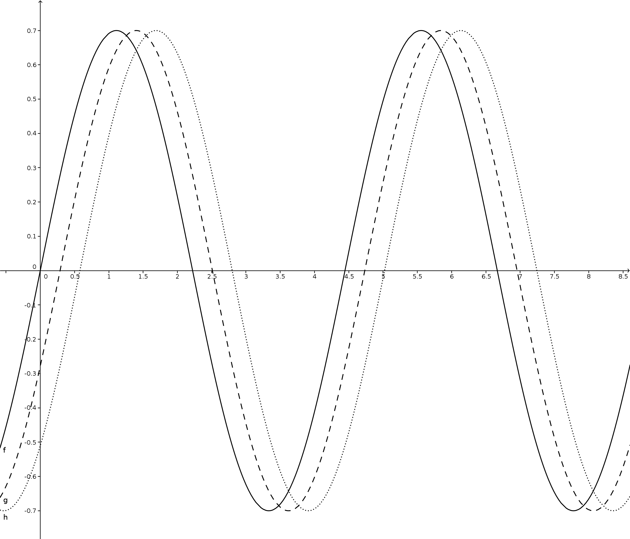
a) b) c)
a) b) c)

